行政院所屬各機關因公出國人員出國報告書
(出國類別： 考察)

考察『考察日本寬頻網路新技術/新服務及網際網路數據中心(IDC)之發展趨勢及日本發展下一代電信網路(NGN)之信號、控制及管理關鍵技術』
出國報告書

服務機關：中華電信股份有限公司
行 政 院 研 考 會
編 號 欄
預算項目：九十一年度派員出國考察計畫
第四、五、一○二項
出國人：魏貽瑞 規劃處 處長
胡清萬 網路處 科長
康崇原 數據分公司 科長
林埈吉 電信研究所 研究員
出國期間：九十一年十月二十七日至十一月九日
出國地區：日本、韓國
報告日期：九十二年二月一日
考察『考察日本寬頻網路新技術/新服務及網際網路數據中心(IDC)之發展趨勢及日本發展下一代電信網路(NGN)之信號、控制及管理關鍵技術』出國報告書

目錄

壹、目的 - 3 -
貳、行程 - 3 -
參、參訪概要與心得 - 4 -
一、 日本ADSL及FTTH市場動向 - 5 -
二、 日韓VOD（Video-On-Demand）發展 - 18 -
三、 網際網路數據中心（IDC）之發展趨勢 - 25 -
肆、綜合分析 - 28 -
伍、建議 - 30 -

壹、目的
本計畫之考察目的，主要在瞭解日本寬頻網路新技術/新服務、網際網路數據中心(IDC)之發展趨勢，和下一代電信網路(NGN)之信號、控制及管理關鍵技術。日本的寬頻服務發展是目前世界上少數值得我國借鏡的國家之一，本次考察的用意即是希望吸收日本的在高速接取服務(ADSL, FTTx)及寬頻加值服務(IDC, 電子商務)的市場經營經驗，以便對於我國現在正在起飛的寬頻服務市場的健全發展提供一個具體的策略藍圖。並希望透過對日本寬頻網路新技術、系統架構的了解，對本公司未來IP寬頻網路的建設方向有所助益。

貳、行程
本項考察期間自民國91年10月27日至91年11月9日止共14天。參與考察人員連同翻譯一行共五人，10月27日至91年11月2日止在日本參訪期間透過東亞協會安排為期七天之考察活動期間，分別參訪NTT EAST、KDDI Shibuya Data Center、NTT霞關展示中心、NTT DoCoMo、NTT Access Lab、NTT武藏野研究所、NEC、NTT BB、NTT Data Center, Yahoo! BB等機構。另外並參加在筑波NTT Access Lab舉行的年度接取技術展覽會。

自11月3日至91年11月9日止在韓國參訪期間，分別參訪LG及IMBC公司、KT及It’s TV公司及SAMSUNG公司，行程如下表：

考察行程表

行 程  （包含日期、時間及參訪單位 ） | 民國 91 年 10月 27日至 91 年 11月 9日，共計 14天  10/27(日) 台北→東京(去程)  10/28(一) 參訪NTT EAST、KDDI Shibuya Data Center  10/29(二) 參訪NTT霞關展示中心、NTT DoCoMo.  10/30(三) 參訪NTT 筑波Access Lab、NTT武藏野研究所.  10/31(四) 參訪NEC、NTT BB  11/01(五) 參訪NTT Data Center, Yahoo! BB  11/02(六) 東京→漢城(轉赴韓國)  11/03(日) 例假日  11/04(一) 參訪LG及IMBC公司  11/05(二) 參訪KT及It’s TV公司  11/06(三) 參訪It’s TV公司  11/07(四) 參訪SAMSUNG公司  11/08(五) 參訪SAMSUNG公司  11/09(六) 漢城→台北(回程)

參、參訪概要與心得
綜合本次考察所觀察的日本電信市場及業務的發展情形，我們將參訪概要與心得分三大項主題陳述：
- 日本ADSL及FTTH市場動向
- 日韓VOD (Video-On-Demand) 發展
- 網際網路數據中心 (IDC)之發展趨勢

日本ADSL及FTTH市場動向
- NTT EAST東京支店概況
NTT EAST的市場規模，約為整個日本的50%，而其中東京支店涵蓋的範圍則約為NTT EAST的四分之一。全國以30人以上的企業而言,則約有30%是東京支店的客戶。NTT EAST的主要業務為日本各縣內的語音通信、數據傳輸、專線及電報服務等的提供，而東京支店的業務則是負責NTT EAST業務在東京都區域的推展。東京支店在東京都內設立了17個支店來經營推廣這些業務。
整個NTT EAST的業務區域含蓋了包括6,151萬人口(約佔全國人口數的48.5%)，2,337萬家庭戶數(約佔將近一半的全國家庭戶數)，311萬的商業客戶(約佔全國企業數的46.7%)，以及3,041萬電話用戶數(約佔全國電話用戶數的一半)。其中員工數超過30人以上的商業客戶約為14萬(約佔全國員工數30人以上公司數的49.3%)。整體而言，NTT EAST約佔有日本的一半電信市場。東京支店的業務區域則含蓋了包括1,206萬人口(約佔NTT EAST的20%)，541萬家庭戶數(約佔NTT EAST的23%)，77萬的商業客戶(約佔NTT EAST企業客戶數的四分之一強)，以及833萬電話用戶數(約佔NTT EAST電話用戶數的27.4%)。其中員工數超過30人以上的商業客戶約為4萬(約佔全國員工數30人以上公司數的近三分之一)，見表一。從東京支店包含NTT EAST的涵蓋人口數比例對照其擁有的家庭用戶數與企業客戶數佔NTT EAST的比例數，可看出東京支店在NTT EAST的份量。
 | NTT EAST | 佔全國比率 | 東京支店 | 佔東日本比率
人口數 | 6,151萬 | 48.5% | 1,206萬 | 19.6%
用戶數 | 2,337萬 | 49.7% | 541萬 | 23.2%
企業用戶數 | 311萬 | 46.7% | 77萬 | 24.8%
企業用戶數(30員工以上) | 14萬 | 49.3% | 4萬 | 28.8%
電話用戶數 | 3,041萬 | 49.9% | 833萬 | 27.4%
表一：NTT EAST及東京支店市場規模

- 東京支店的營業狀況
NTT EAST東京支店2001年的營業狀況及收入結構如表二所示：年度總營收為7,687億日元，其中主要的來源為電話語音收入5,000億日元，佔總營收的65%，與專線服務收入1,055億日元，佔總營收的14%。再加上佔總營收的1.4%的IP(Flets系列)收入111億日元，及佔總營收0.2%的廣域乙太網服務(IP VPN)。佔最大宗收入的電話語音服務目前有營收大幅減少的情形，並且持續滑落的趨勢。專線服務的整體市場規模也同電話語音服務一樣有縮小的傾向。連同原先ISP業者所申請的專線都有移轉的現象。企業客戶因成本考量朝向廣域乙太網路服務，是專線市場規模縮小的最主要原因。目前NTT EAST較有進展的業務則為Flets(取Flat Rates之義)系列，Flets為NTT EAST的分封網路服務的品牌，主要是以ADSL為主的銅纜傳輸接取服務，以光纜接取的則為BFlets。Flets因Yahoo! BB的推波助瀾，使得ADSL接取服務用戶數急速增加並且服務範圍也跟著擴大。而BFlets也因NTT積極構建光纜網路，推展光纖到家服務，需求量也逐漸在顯現中。以IP為base的VPN業務—廣域乙太網路服務市場規模正在逐漸增大，因應對通訊成本的考量，企業客戶利用IP VPN做為通訊網路的情形越來越普遍。
類別 | 金額 | 趨勢 | 市場動向
語音(電話) | 5,004億日元 |  | 固網持續大幅滑落  mai線制度等減收要因顯在化
IP(FLETS系列) | 111億日元 |  | ADSL普及程度擴大  B Flets服務需求也顯著增加
專線服務 | 1,055億日元 |  | 整體專線服務有縮小的傾向  ISP接取線路的改用,企業網路轉向廣域乙太網量增加
廣域Ethernet | 12億日元 |  | 整體市場基礎擴大  企業網路的利用急遽擴大
總營收 | 7,687億日元
表二：東京支店營業狀況-2001年度
因網際網路盛行，使得從FR, ATM等分封網路的使用更為普遍，頻寬分享的好處，讓數據的訊務迅速增加。再加上行動電話的普及，更使得固網上的語音訊務更是大幅滑落。這種現象在寬頻網路服務率越高的地區越是明顯。以日本的市場情形而言，NTT EAST的固網(電話)用戶數就一直在呈現直線下降的情形，光是東京支店部份，在2001年就淨減少了17萬5千戶(佔全國減少79萬戶的20%)。另外，2001年10月以來，INS net 64(ISDN)也呈現淨減少的情形(2000年時電話用戶就已經以每月約4,000戶的速度在大量流失，而INS net 64則仍月增3,000~4,000用戶)。

- ADSL市場動向
NTT EAST的ADSL服務從2001年1月開始提供， 5、6兩月因學校開學及畢業就業的後續效應，用戶增加數皆超過2萬人。惟從6月Yahoo! BB開始加入供應ADSL服務的行列後，每月用戶增加數即開始滑落，最低時只有高峰期的三分之一。原本於2001年4, 5, 6等月所做的用戶數目標值，被迫下修。直至2001年10月時，NTT EAST調降月費至3,100日元/月，2001年12月再度調降至2,900日元/月，用戶增加數才於2002年2、3月回升至1萬5千以上。四月時又配合學校開學學生回校的銷售良機進行促銷，用戶增加數一舉突破 3萬，並且在五月的用戶數也尚能達到2萬。下修的用戶預測數也因此兩月份而得以確立穩定成長的趨勢。
從2002年開始，ADSL的月租費持續下降，8M ADSL的上市，再加上一定期限內的優惠促銷等使得ADSL的業務有逐漸擴大的傾向。2002年末也開始了12M ADSL的預約，月租費為3,200日元。但Yahoo! BB從2002年7月開始提供的12M ADSL服務，此時的月租費已滑落到1.5M, 8M為2,300日元，12M則為2,400日元，ADSL自此已成為上網接取通信市場的主流，整個日本市場已經陷入一場ADSL瘋狂競爭的戰爭，此點可從我們在日考察期間所觀察到的現象得到驗證，只要是人潮聚集的地方就一定有貼滿海報及附有光碟片的促銷DM的ADSL銷售通路商店，整個市場呈現一片熱銷的情形。表三為日本從NTT開始提供ADSL服務以來的大事紀。

時間 | 事件
2001/01 | NTT東日本開始提供1.5M服務  ￥3,800/月(ISP上網費另計)
2001/06 | Yahoo!BB開始提供8M服務
2001/09 | 8M標準化，價格競爭激化
2001/10 | 價格調降 ￥3,100/月
2001/12 | 價格調降 ￥2,900/月 (約為年初的75%)  開始提供8M服務￥3,100/月
2002/07 | Yahoo!BB開始提供12M服務  NTT東日本開始接受12M的預約
2002/09 | NTT東日本開始接受12M的預約￥3,200/月  12M開始成為主流  速度及價格競爭開始激烈  1.5, 8M=>￥2,300/月, 12M=> ￥2,400/月
表三：日本ADSL服務大事紀

附註：截至2002/09為止，東京支店的ADSL用戶數約為30萬戶， 在銷售期間曾經有過二次的銷售狀況不錯的情形，一次為2001/4月開學，造成2001/5,6二個月份的業績比平常增加50%至70%的銷售盛況。第二次則為2002/4,5二個月。或許是因為前一年的經驗之故，於是在本次進行一次強力促銷，所產生的結果有二點值得一提，一是業績提早一個月顯現一是銷售量又創新高約為平常的二倍。
ADSL主要功能為提供上網的接取服務，單獨使用ADSL服務效益不大，因此大體都會有搭配的ISP提供各種應用服務。日本從開始提供ADSL服務以來，除了原有的Carrier外，尚有新業者如AKA, eAccess及後來帶動風潮的Yahoo! BB，因為各業者的角色及定位有所不同，因此經過一段時間的運行後，目前已發展出三種比較明朗的主要經營模式，如表四。

第一種為以原固網業者NTT東/西分公司為主的Flets*型。NTT受到法令限制不得同時兼營上網業務，用戶跟NTT 東/西分公司或所搭配的ISP(如NTT Communication的OCN)申請上網服務，其中NTT東/西分公司提供ADSL網路接取服務，有關上網服務事宜則由所搭配的ISP負責。用戶所支付的接取費及網際網路上網等的應用服務使用費，則分別付給NTT東/西分公司及ISP。ISP與NTT東/西分公司間用專線相互接續，兩者各自提供對應服務，彼此關係為對等。
第二種為以AKA, eAccess為代表的wholesale型。AKA/eAccess將ADSL電路批發給ISP業者，並由ISP支付相關的ADSL使用費。用戶則是向ISP申請網際網路服務及ADSL接取服務，並支付上網費用及ADSL接取服務使用費給ISP。ISP則是AKA/eAccess的ADSL業務量販客戶，而用戶是屬於ISP的客戶，與提供ADSL服務的AKA/eAccess並無客屬關係。
第三種為Yahoo! BB的ISP一體營運型。Yahoo! BB從入口網站業務起家，為了進一步拓展業務跨入接取服務業務，Yahoo! BB只向NTT東/西分公司租用銅纜，自備DSLAM及ATU-C, ATU-R等ADSL相關設備，同時提供用戶ADSL接取服務及上網服務。
這三種經營模式的競爭態勢與各業者的角色定位有很大的關係，因此在服務的費率訂定上就各有所圖，表五為此三種經營模式的各業者服務費率比較表。由於高速上網ADSL服務主要是利用原有PSTN網路的銅纜，因此擁有大量用戶迴路的NTT區域公司，如NTT East，在角色上主要是扮演價格主導者。利用NTT East Flets ADSL的各ISP中，除了Plala公司為了急於擴大市佔率，以取得一席較穩定的市場地位，訂出3,740日元低水準費率外，各ISP業者所訂定的一般月租費水準約在4,700至4,900日元，應是依成本加計合理利潤的訂價模式。
同樣的ISP業者搭配競爭業者AKA/eAccess之ADSL服務的服務的月租費水準約在4,000至4,200日元，相當於價格主導者定價的八成，符合一般價格追隨者的行為表現。Yahoo! BB則依恃者充沛的資金，看準了此市場的亮麗的未來，從電信的外來者，以掠奪者姿態大舉進入原本相當穩定的電信市場。為了快速擁有高可見度，以便於立足於此一較具未來性的電信市場，因此採取高風險的方式，以非常手段積極扮演價格破壞者，訂出3,543元的超低水準月租費，來爭取客戶。意圖在快速的建立灘頭堡後，很快的達成經濟規模建立安全的經營環境 (註:時至2003年2月宣稱已達成損益平衡所需的2百萬用戶數)。
 | NTT東日本 | Aka、e-Access | Yahoo!BB
經營模式 | Flets | Whole Sale | ISP整合營運
經營架構 | ADSL使用費  接續服務  NTT east  ISP  相互接續  ADSL網路  用 戶  接續費 | Internet接續費  ADSL使用費  Internet接續服務  ADSL網路  用 戶  Aka、e-Access  ADSL網路  ADSL使用費  I S P | Internet接續費  ADSL使用費  Internet接續服務  ADSL網路  用 戶  Yahoo!BB
表四：日本主要ADSL服務經營模式比較
 | @nifty | BIGLOBE | So-net | OCN | Purara
NTT東日本(FletsADSL)⁺ | ￥4,890(3,390)  *():10/31前申請第一年的優待價格 | ￥4,670(3,390)  *():10/31前申請前6個月優待價格 | ￥4,840(3,390)  *():12/31前申請前6個月優待價格 | ￥4,840(4,140)  *():1/31前申請前3個月優待價格 | ￥3,740(2,890)  *():10/31前申請前6個月優待價格
Aka/e-Access | ￥3,953(673)  *():11/30前申請前2個月優待價格 | ￥4,053(673)  *():限在aka場合申請 | ￥3,953(673)  *():限在aka場合申請 | ￥4,153(2,643)  *():限在aka場合申請
Yahoo!BB | ￥3,543
表五：日本主要ADSL(12M)服務費用比較⁺⁺
+ : Flets月費￥2,400((現正打折優惠中)
⁺⁺ : 費用包括ADSL服務、ISP接續、、NTT回線使用費

 | NTT東日本 | 東京電力(TEPCO)ひかり ホーム( hikari home) | 有線Broad Networks (BROAD-GATE01)
經營模式 | B Flets(New Family) | Whole Sale | ISP整合營運
經營架構 | FTTH使用費  接續服務  NTT east  ISP  相互接續  FTTH網路  用 戶  接續費 | Internet接續費  FTTH使用費  Internet接續服務  FTTH網路  用 戶  東京電力  FTTH網路  FTTH使用費  I S P | Internet接續費  FTTH使用費  Internet接續服務  FTTH網路  用 戶  有線(usen)寬頻
表六、日本主要FTTH服務模式比較

 | @nifty | BIGLOBE | So-net | OCN | Purara
NTT東日本(B Flets)⁺ | ￥7,880  New Family使用費：￥6,900(屋內配線費回線終端設備使用費 | ￥9,900 | ￥9,800 | ￥9,880 | ￥8,400
東京電力hikari home | ￥9,900 | ￥9,900 | ￥8,700 | ---- | ----
有線BROAD-GATE01 | ￥5,700
表七、日本主要FTTH服務費用比較⁺⁺
- FTTH市場動向

日本的光接取服務從開始提供試用以來，至少有十年以上的歷史。雖然光纖網路不像銅纜網路早已佈置在用戶回路上，對於像NTT地區公司並不見得就有一定的優勢，有意願加入者似乎都可以積極爭取及早進入此一市場。但也正因為大家都得重新建構此一用戶光纖網路，網路的構築成本支出龐大，反而使得能夠在此一領域上爭取業務的門檻較高。除了原有提供通信服務的NTT東/西公司外，就屬也擁有管路抵達用戶建築物的電力公司、瓦斯公司及有線電視等業者，才有機會進入光接取服務市場。因此參與提供光接取服務的服務商，現階段都是自建用戶光纜網路的業者。

就目前日本已發展出來的FTTH服務經營模式也有三類，如表六。第一類為以NTT為代表的經營模式。在此模式下網路服務商與ISP是對等的服務商。就各自業務提供給用戶，並向用戶收取使用月費的Flets型經營模式。NTT東西地區公司因從事光相關服務的計畫最早，且為市場主導業者等角色定位因素，除了供應同為NTT集團中提供OCN服務扮演ISP角色的NTT Communication公司所需的光接取服務外，同時也提供其他ISP業者光接取網路，在光服務方面扮演成網路服務商(NSP)。搭配的ISP提供上網及其上的其他各種加值應用服務。並各自計收服務使用費。

第一種為以原固網業者NTT東/西分公司為主的Flets型的經營模式。NTT受到法令限制不得同時兼營上網業務，用戶跟NTT 東/西分公司或所搭配的ISP(如NTT Communication的OCN)申請上網服務，其中NTT東/西分公司提供ADSL網路接取服務，有關上網服務事宜則由所搭配的ISP負責。用戶所支付的接取費及網際網路上網等的應用服務使用費，則分別付給NTT東/西分公司及ISP。ISP與NTT東/西分公司間用專線相互接續，兩者各自提供對應服務，彼此關係為對等。

第二種為以東京電力為代表的wholesale型態的經營模式。由於科技的發展，使得利用電力線來提供通信服務變成可行性極高，可為電力公司可以擴展新的業務。再加上電力公司深入家庭的電力線管道，也使得電力公司開發FTTH業務，也成為極其自然的發展。但由於對通信服務之上的應用服務(上網，影音等各種加值應用服務)更為生疏，因此將網路提供ISP再由ISP直接提供用戶所需的上網與FTTH接取服務。

第三種為以有線寬頻公司(USEN Corp.)代表的ISP一體營運型的經營模式。USEN 1964年從有線廣播服務起家，現業務主要核心仍為傳播服務，業務涵蓋KARAOK, 上網服務等。於2001年三月開始提供光纖寬頻服務。因為得利於自身原有的業務之便。於是發展成連工帶料的FTTH經營模式，同時整合FTTH接取網路服務與網際網路上網服務。

因為ADSL及FTTH兩者皆扮演使用應用服務的接取通路角色，因此日本已經發展出的ADSL及FTTH兩種接取服務的經營模式種類自是一樣。由於較具體的加值應用服務（Value-added Application Services）的發展極為不明朗，目前大家都認同具體應用服務只有上網服務。其他的加值應用服務的目前服務型態，多為依附在上網服務(包括透過上網後取得服務及費用收取)的型式存在。未來如果發揮FTTH 的特有的寬頻加值應用服務開發出來後，或許可以再發展出新的經營模式。

利用光纖提供接取服務，以技術的角度而言，因ONU安置的位置可區分成FTTE, FTTC, FTTB, FTTH等類別。在日本所提供的光接取服務，則從用戶的角度來思考服務的問題。為減少技術造成的困擾，光接取服務皆定名為FTTH(光纖到戶)，再依使用對象來區分服務型態。NTT East自2001年8月開始提供家庭型(family type, 10M)、公寓大廈型(mansion, 10M/100M)、基本型(basic type, 100M)及商業型(business, 100M)等四種類型的FTTH光接取服務。

FTTH的接取服務開始提供以後，ADSL接取服務的成長有比較趨緩的情形。其中Basic型約佔全數的一半。5月以後，用戶申請採事先受理方式的Family型開始有增加的趨勢。但整體而言，用戶申請光接取服務的情形，不如預期的熱烈。至2002年8月共一年時間，約只有3萬個用戶。這其中的原因乃是因就目前用戶使用寬頻應用服務所需的頻寬，以現有的ADSL技術現況已足夠應付。再加上因為市場競爭的強度，已經使得ADSL接取服務價格極具有競爭性。就目前FTTH的光接取服務訂價，如表七，實難很有大的吸引力，讓用戶踴躍申請光接取服務。即使是最急於拓展市場的USEN公司，其FTTH接取服務的月費5,700日元，在應用服務與ADSL服務上的應用服務無所差異之下，似乎也不甚具吸引力，大量吸收用戶。預期不久的將來，參考ADSL服務大量提昇用戶量的經營方式，應該馬上有新一波的降價措施。

在推展FTTH光接取服務的過程中，是否會有已申請ADSL用戶改申請FTTH光接取服務的用戶，應該是我們未來服務發展觀察的一個重點。若有，其比例變化情形為何，將是值得進一步探討的課題。

日本光接取網路的部署目前在大都會區的覆蓋率相當高，以所取得的NTT東日本的資料來看，在東京都地區目前已可提供FTTH光接取服務的地區高達94%，如表八。就目前的光接取網路的建設情形來看，現時的服務問題應該是著重在如何推升用戶量，拉高市佔率，以確保早日取得經營上的穩定地位。

 |  | 速率(最高) | 價格(月) | 覆蓋率 | 備註
BFlets(FTTH) | Business | 100M | ￥40,000 | 94%
BFlets(FTTH) | Basic | 100M | ￥9,000 | 94%
BFlets(FTTH) | New Family | 100M | ￥5,800 | 94% | 100M多人共用
BFlets(FTTH) | Family | 10M | ￥5,000 | 94% | 10M多人共用
BFlets(FTTH) | Mansion | 100M | I： ￥3,500  II：￥3,000 | 94% | 同一集合住宅  I：同時有8人加入  II：同時有16人加入
Flets(ADSL) | Moa | 下行12M  上行 1M | ￥3,200(優惠￥2,880) | 99%  年底預定 | 11月8日開始提供
Flets(ADSL) | 8M | 下行 8M  上行 1M | ￥3,100(優惠￥2,790) | 99%
Flets(ADSL) | 1.5M | 下行1.5M  上行 512K | ￥2,900(優惠￥2,610) | 99%
表八：Flets系列的速率及價格比較

有關NTT公司所推出的寬頻接取相關服務的樣式多且又有多種速率可提供，整個接取服務的產品線琳瑯滿目，彼此間的關係顯示於表九。從此表可清楚的各產品的定位，但因每一種產品除了主要內容外，尚包括附屬的服務內容(如可用IP數等)，因此須另外參考其他資料，才能完全反應出該產品的價差程度與對產品的訂價策略。
 |  | 一般電話  ~56.4k  電話,傳真/月租費 300再加按使用量計費/INS64 | INS64  64K | Flets(ADSL) |  |  | B Flets (FTTH)
 |  | 一般電話  ~56.4k  電話,傳真/月租費 300再加按使用量計費/INS64 | INS64  64K | 1.5M | 8M | 12M | 10M | 100M
 | 計量制
定額制 | ￥2,500~￥3,000 |  | Flets ISDN  ￥2,800(￥2,520) | ￥2,900(￥2,610)  1.5M類型(附掛電話) | ￥3,100(￥2,790)  8M類型  (附掛電話) | ￥3,200(￥2,880)  Moa  (附掛電話) | Mansion
定額制 | ￥3,000~￥5,000 |  |  | ￥4,550(￥4,095)  1.5M類型  (專用型) | 8M類型  (專用型) | Moa  (專用型) | I：￥3,500(8用戶以上) | II：￥3,000(16用戶以上)
定額制 | ~￥6,000 |  |  |  | ￥4,750(￥4,275) | ￥4,850(￥4,365) | Family  ￥5,000 | ￥5,800  New Family
定額制 | ~￥10,000 |  | - 定額制服務費率為月使用費,()內金額為第二線以上的優惠折扣價格  - 另外尚須繳交ISP服務費及其他費用 |  |  |  |  | Basic  ￥9,000可接終端數: 5
定額制 | ～  ～
定額制 | ￥40,000 |  |  |  |  |  | ￥40,000  可接終端數: 50 | Business
表九：Flet’s series Access line速率與價格關係表
經過這次考察日本幾家公司在寬頻接取服務，包括ADSL與FTTH，提出一些心得。
- 主要的收入來源--電話語音，營收大幅減少。以NTT EAST而言，此項收入只佔總營收的65%。此點顯示傳統電信公司正面臨轉型的衝擊。

- 專線服務的整體市場規模也同電話語音服務一樣有縮小的傾向。連同原先ISP業者向NTT所申請的專線都有移轉的現象。企業客戶因成本考量朝向廣域乙太網路服務，是專線市場規模縮小的最主要原因。

- 目前NTT EAST較有進展的業務則為Flets(取Flat Rates之義)系列，Flets為NTT EAST的分封網路服務的品牌，主要是以ADSL為主的銅纜傳輸接取服務，以光纜接取的則為BFlets。對日本而言，這三、五年是日本電信公司的寬頻接取服務時代。

- 日本從開始提供ADSL服務以來，除了原有的Carrier外，尚有新業者如AKA, eAccess及後來帶動風潮的Yahoo! BB，因為各業者的角色及定位有所不同，因此經過一段時間的運行後，目前已發展出三種比較明朗的主要經營模式。

- 日本的光接取服務從開始提供試用以來，至少有十年以上的歷史。NTT地區公司並不見得就有一定的優勢，因為大家都得重新建構此一用戶光纖網路，網路的構築成本支出龐大，反而使得能夠在此一領域上爭取業務的門檻較高。

日韓VOD（Video-On-Demand）發展

全球的傳統電信公司，面臨固網電話核心業務的成長正緩慢下來，看到了競爭日益增加及費率逐日下降，於是這些傳統電信業者都在尋找能夠重新活化業務的策略。多媒體原本就是屬於電信業務，因此全球的傳統電信業者正思索將視訊與音訊整合在一起，以寬頻網路提供多媒體服務，考慮未來他們在多媒體相關服務所扮演的角色。更由於數位用戶迴路（DSL）技術的突飛猛進，像非同步數位用戶迴路（ADSL）及超高位元速率的數位用戶迴路（VDSL）等技術能夠在銅線上利用較高的頻率來提供高速數據的服務，配合光纖到路邊(FTTC)或光纖到建物(FTTB)的連接，把最後一哩的銅線充分利用。電視為家庭影音娛樂活動的重要設備，隨著寬頻傳輸技術的發展，利用網路IP（Internet Protocol）技術傳送電視影音節目，使用者除了享有傳統電視影音娛樂效果外，還具備網路環境中特有的互動性，此外，搭配隨選視訊（Video on Demand, VOD）技術，可以提高使用者的自主性。
隨選視訊(VOD)只是多媒體服務的一種，就STB（Set-Top-Box）+TV方式的隨選視訊來說，它使消費者能夠透過一個顯示在電視螢幕上的選單選擇他們想看的電影，並且能夠利用錄影機一般的功能—像是停止、快轉以及倒帶—來控制電影的播放。隨選視訊不同於傳統的付費點播節目，後者的服務要求消費者在固定的時間收看節目。
在另一方面，原本需要高達10Mbps的頻寬才能夠將電影傳輸到家中，然而由於像MPEG-4等壓縮技術上的嶄新進展，使電信業者能以2Mbps到3Mbps的頻寬傳送DVD品質的電影。
根據Strategy Analytics於2002年12月初發表的研究報告，全球數位電視用戶數將迅速增加，2002年全球有11萬戶家庭使用數位電視，到2008年時將增加為2,044萬家戶〈如下表〉。

年
2000 | 2001 | 2002 | 2003 | 2004 | 2005 | 2006 | 2007 | 2008
家戶數（百萬） | 0.01 | 0.03 | 0.11 | 0.83 | 2.19 | 4.53 | 8.23 | 14.02 | 20.44
成長率 |  | 150% | 334% | 662% | 164% | 107% | 82% | 70% | 46%

資料來源：Strategy Analytics

此行考察日韓VOD服務及技術發展，共拜訪NTT等公司，摘要如下：

  - NTT - BB
(一) NTT-BB為NTT子公司，於2001年6月29日成立，員工約140人。
(二)經營概念為提供一個〝Content Market Place (CMP)〞連接Content Partners and Customers。
(三)目前主要業務為B2C，提供384K ～ 6M video 節目，共有3,000部片子，分別為隨選串流(on-demand streaming)、隨選下載(on-demand downloading)及現場串流(live streaming)節目。
(四)在日本全國建立一個47點CDN網路，以PC Base採用public IP ，目前用戶僅有五萬，經營相當困難；服務對象包括NTT ADSL、FTTH用戶， ISP用戶如OCN、Plala及DoCoMo FOMA用戶。
(五)收費方式分為ADSL(12 Mbps)及FTTH(100 Mbps)二種，ADSL方式總費用為4,180元日幣，約為34.8美元，其中付給東、西NTT Access費用為2,880元日幣，NTT-BB收取ISP 費用1,000元日幣，入口網站300元日幣，NTT-BB收入有限。

其網路架構如下：
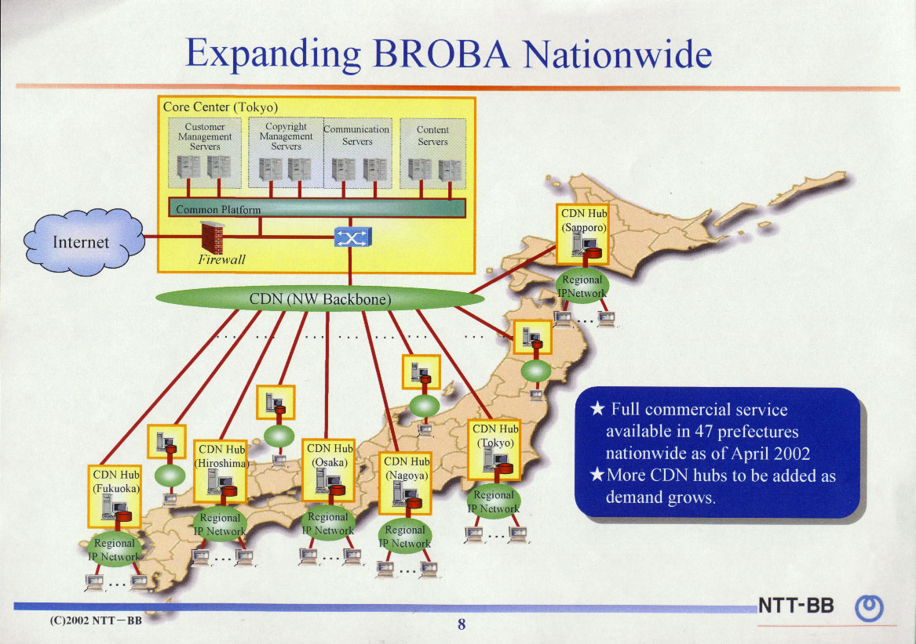

  - 日本Yahoo！BB

(一)Yahoo！BB在日本租用NTT Last Mile，擁有100萬以上用戶，提供ADSL，FTTH Access服務，ISP服務及VoIP服務。
(二)為了擴大營收基礎，即將推出DSL式(含FTTH) CATV。
(三)Yahoo！BB CATV服務採用 MPEG Ⅱ標準，速率2M、4M，由客戶及傳輸條件決定。
(四)為了提供高品質影音，已採用IP-DSLAM，可以大幅提高網路集縮比。

  - KT VOD發展
(一) KT已完成數百VOD試用，近期將進行商用，稱為VOD Biz Plan
1. KT VOD係PC Base，惟用戶可以利用PC對TV轉換介面(含有線與無線)。
2. VOD傳輸速率為1Mbps，影像格式為MPEG Ⅳ，採用微軟(MS)規格。
3. 點選每片PPV為1~3美元，訂費(Subscription)為5~8美元。
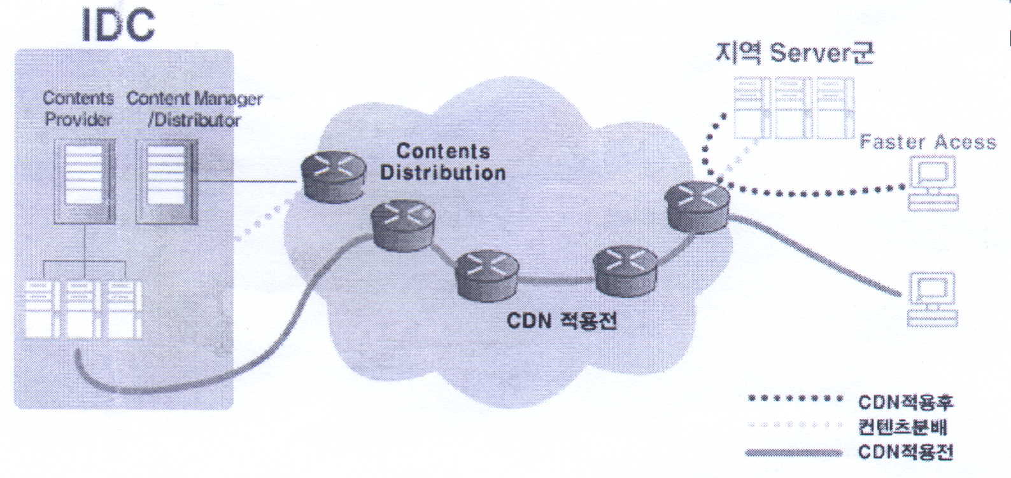
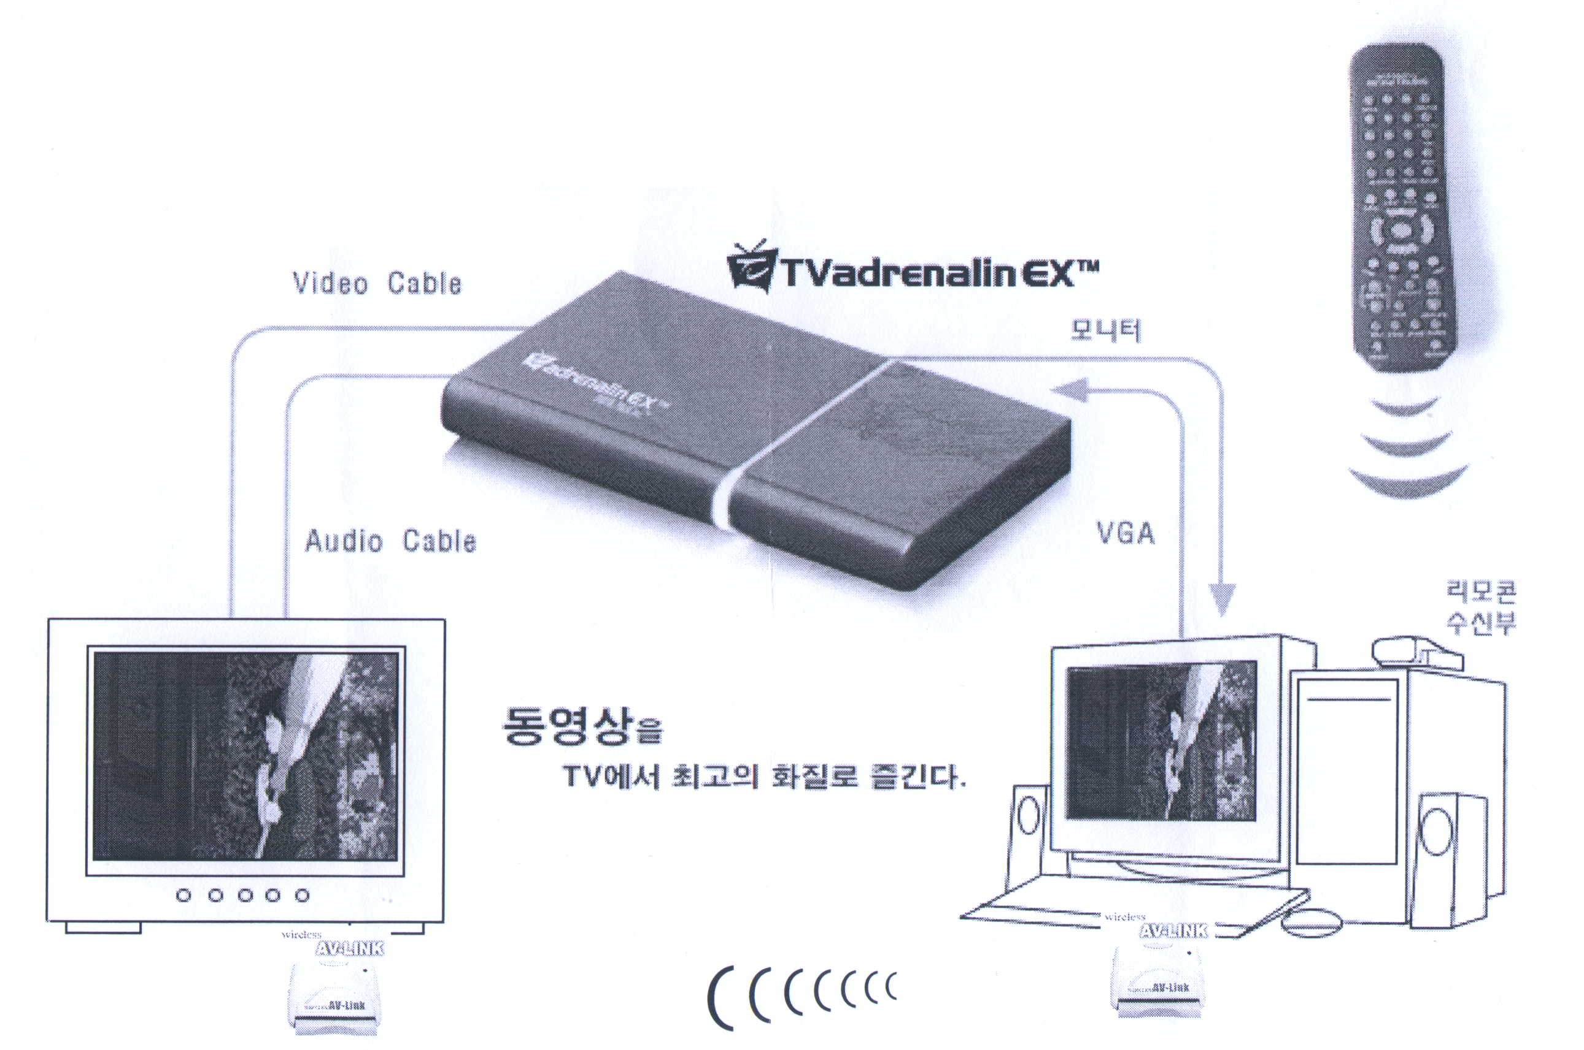
(二) KT近期也計劃進行數位家庭服務(Home Digital Service，HDS)試用

1. HDS利用同一寬頻2Mbps網路。
2. 結合Mobile，可提供遠端視訊服務。
3. 提供居家保全，含遙控互動。
4. 提供遠端教學、醫療。
5. 提供TV BASE VOD。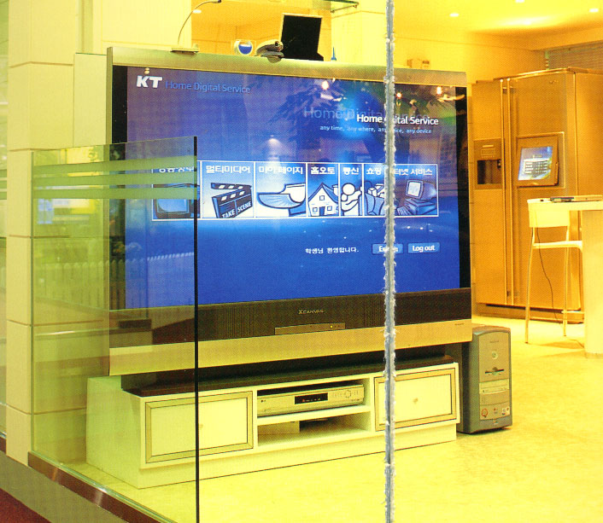
- Service Platform
  - PC and TV
  - KT CDN, MS WMT 9
  - Security (Closed N, DRM)
- Biz Scope(60% market share in Korea)
  - Home Media (KT Megapass):1Mbps
    - Service Type:VOD,Live,Online Theater
    - PPV($1~3),Subscription ($5~8)
    - DVD Quality Service:4.2 million(ADSL),0.2million(APT LAN)
  - Cyber APT VOD (Digital Prism):1~2Mbps
    - guaranted service with local site server
    - KT+Others:0.2million(2002), 1 million (2003)
  - Other local site (KTH, Digital prism):300~500 kbps
    - Hanmir / Hitel (KTH)
    - MSN (Digital Prism), other

經過這次考察參考上述公司在VOD方面的技術及服務，提出一些心得。

- 寬頻網路是VOD的基礎
寬頻化將更加速〝大者恆大〞效應，擁有實際使用者之網路服務提供者，才能運用Customer-based之argain Power（棍子），及創造雙贏作法（胡蘿蔔），吸引Content Provider加入形成羣聚效應，因此網路與加值服務緊密結合絕對有其必要性。

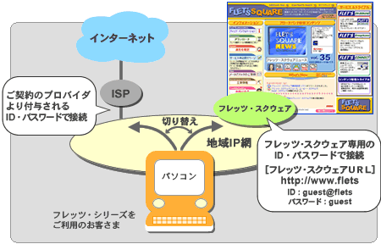

- 豐富的內容

提供更生活化之寬頻服務是進一步擴大客源之重點，有線、行動寬頻服務平台之整合及家庭網路之發展攸關寬頻生活化之進程，宜投注先期人力進行市場觀察及技術評估。

- 成熟的技術

VOD是利用一種串流技術在網路上傳送影音的多媒體服務。所謂的串流技術就是把連續的影像和聲音資訊經過壓縮處理後放在影音伺服器上，讓用戶邊下載邊觀看、收聽的技術。串流技術先在用戶端的電腦上開一個緩衝區，於播放前預先下載一段資料到緩衝區，播放程式一面下載資料到緩衝區一面取用這緩衝區內的資料，當網路無法連續供應影音資料時，播放程式就會取用緩衝區內的資料，使得播放品質得以維持。
基於MPEG－1、MPEG－2、REAL、WMT、QUICKTIME各種串流媒體技術的産品成了寬頻網路的寵兒，刺激了寬頻影音的發展，也開創了一個競爭的舞臺。

韓國KT提供之寬頻隨選視訊服務,採微軟新版Windows Media，以MPEG4、1M bps之品質為主流，並與本公司hiChannel相同為PC based，可另加Converter連至TV觀賞。
日本Yahoo！ BB及韓國KT亦開始嘗試提供VOD（Video On Demand）服務，均以原有ISP網路及Public IP為基礎提供服務。
建議
現階段，本公司宜先主推PC base，逐步推展TV base。
加速建設全區CDN網路及多媒體服務平台，提供內容服務者優質影音播送的環境，提升CHT IP網路的加值能力。

網際網路數據中心（IDC）之發展趨勢
Internet從1993年商用化後蓬勃發展，帶動了ISP、ICP等Internet相關產業的成長，在1999年 ~ 2000年國外發展趨勢及相關報告中不斷指出Internet Data Center（IDC）是下一個Internet明星產業，一時之間全球大批的資金與人才投入搶建IDC的熱潮，固網業者、ISP及資訊系統業者也各擁利基切入該市場，國內在2000年下半年，至少有超過十家業者宣佈進軍IDC市場，但隨著網路泡沫化及企業e化腳步變慢，IDC市場馬上呈現供過於求，業者面臨殘酷的生存競爭，2002年以來陸續傳出業者黯然退出市場消息，此行考察日本網際網路數據中心瞭解IDC未來發展走向，是否有值得借鏡之處，拜訪KDDI公司位於Shibuya的IDC，摘要如下：

- Shibuya Data Center為全棟專門用途之IDC，硬體設施極為完備（例如：防火閘門、備用發電機、防震等）及嚴密保全措施。
- Co–Location服務，提供包括開放空間、機櫃空間及機箱空間出租等。
- KDDI網路服務，與Internet有極大頻寬互連，且對外傳輸採雙路由保護，與KDDI其它日本境內IDC之間有直接光纖互連，可提供透通式區域網路服務（TLS：Transparent LAN Service），並且與國外IDC Site採跨國聯盟或當地子公司經營方式，擴大涵蓋面至全球主要國家。
- Site管理服務，提供從最基礎主機代管、燈號監看、開關機等服務到網路監控、流量管理到主機障礙排除，以至於技術諮詢、客製化解決方案之服務提供。
- 提供包括資料儲存管理、線上付費閘道及網路全防範等高附加價值服務。

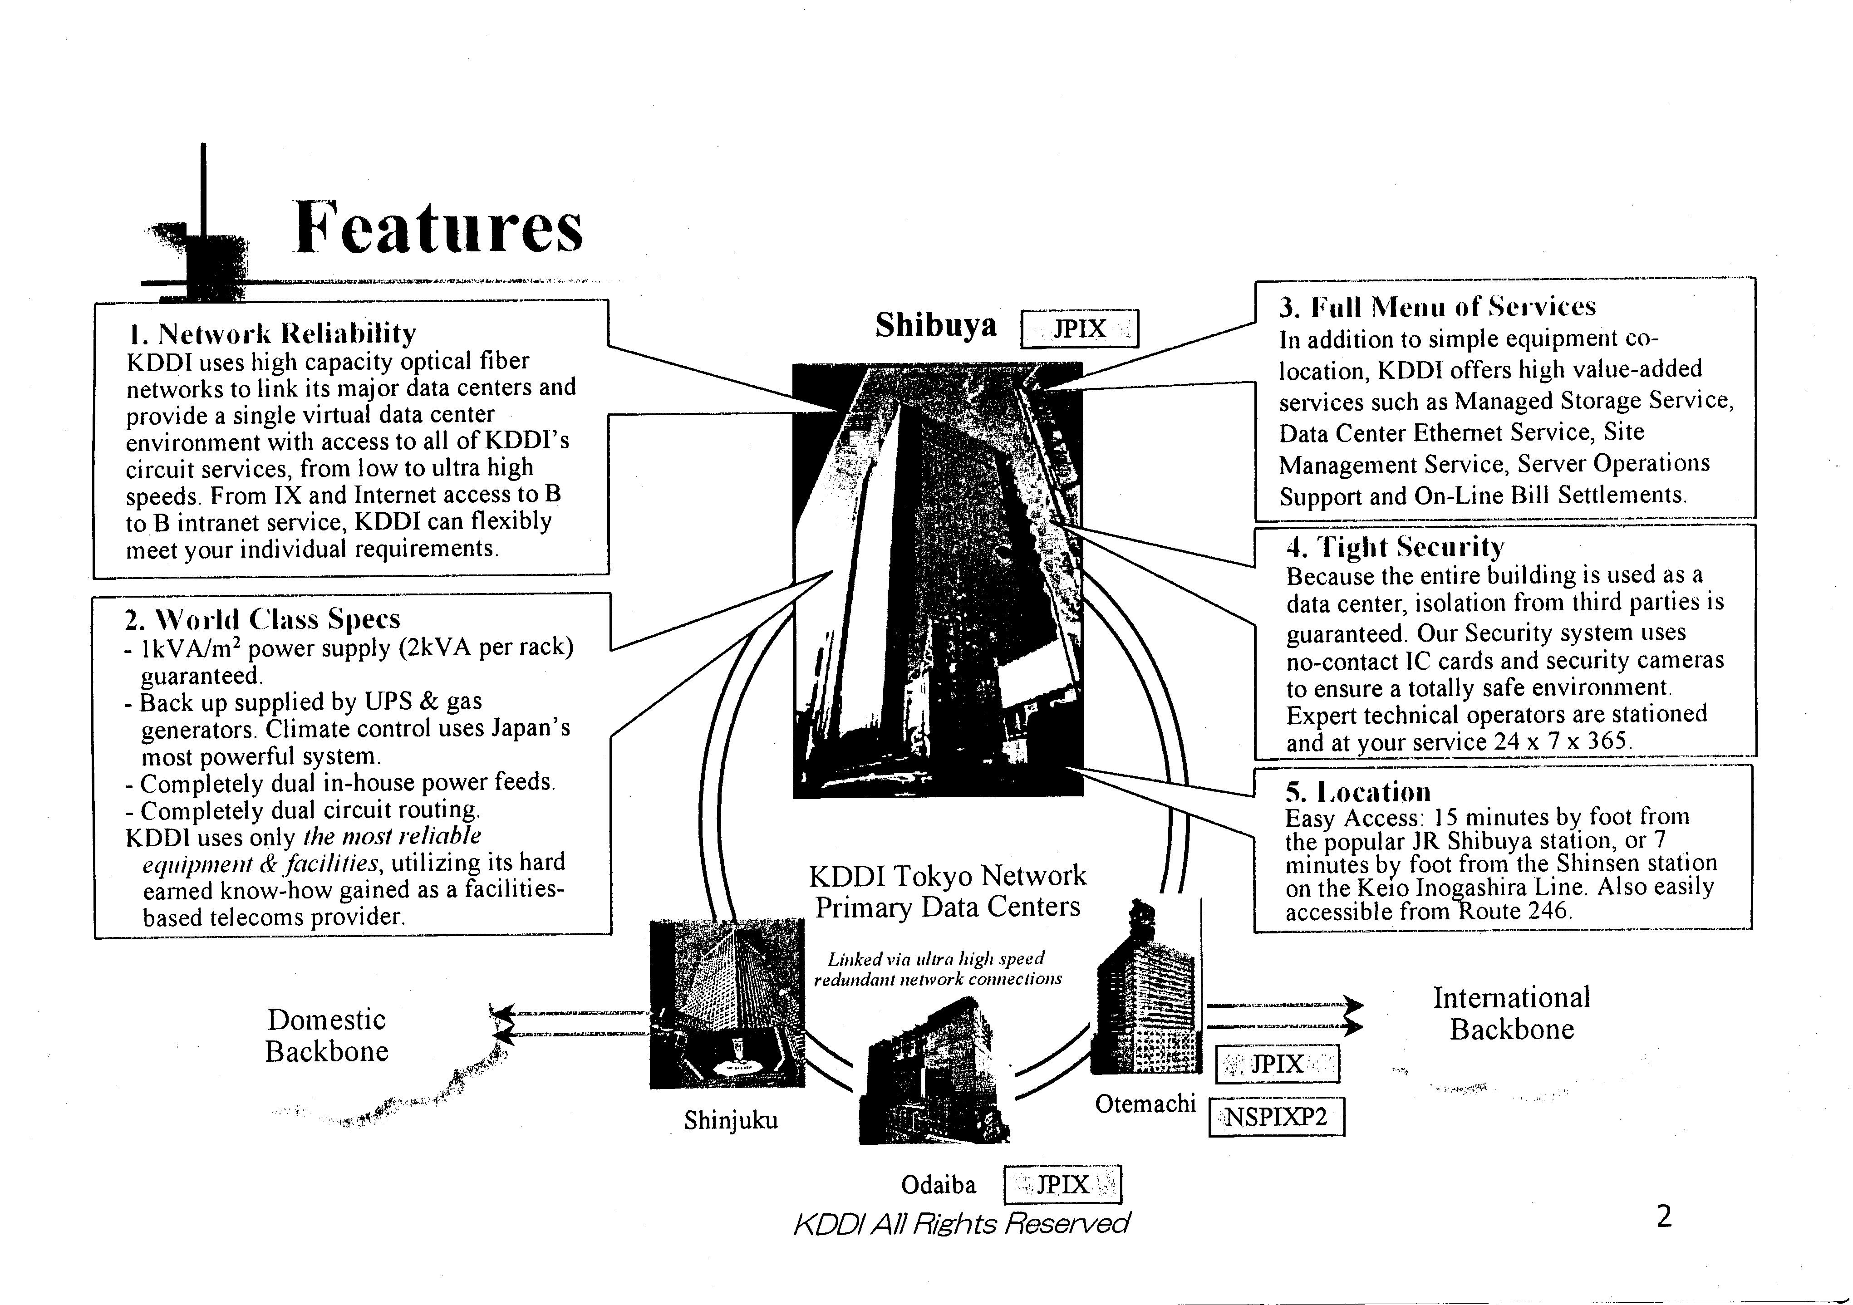
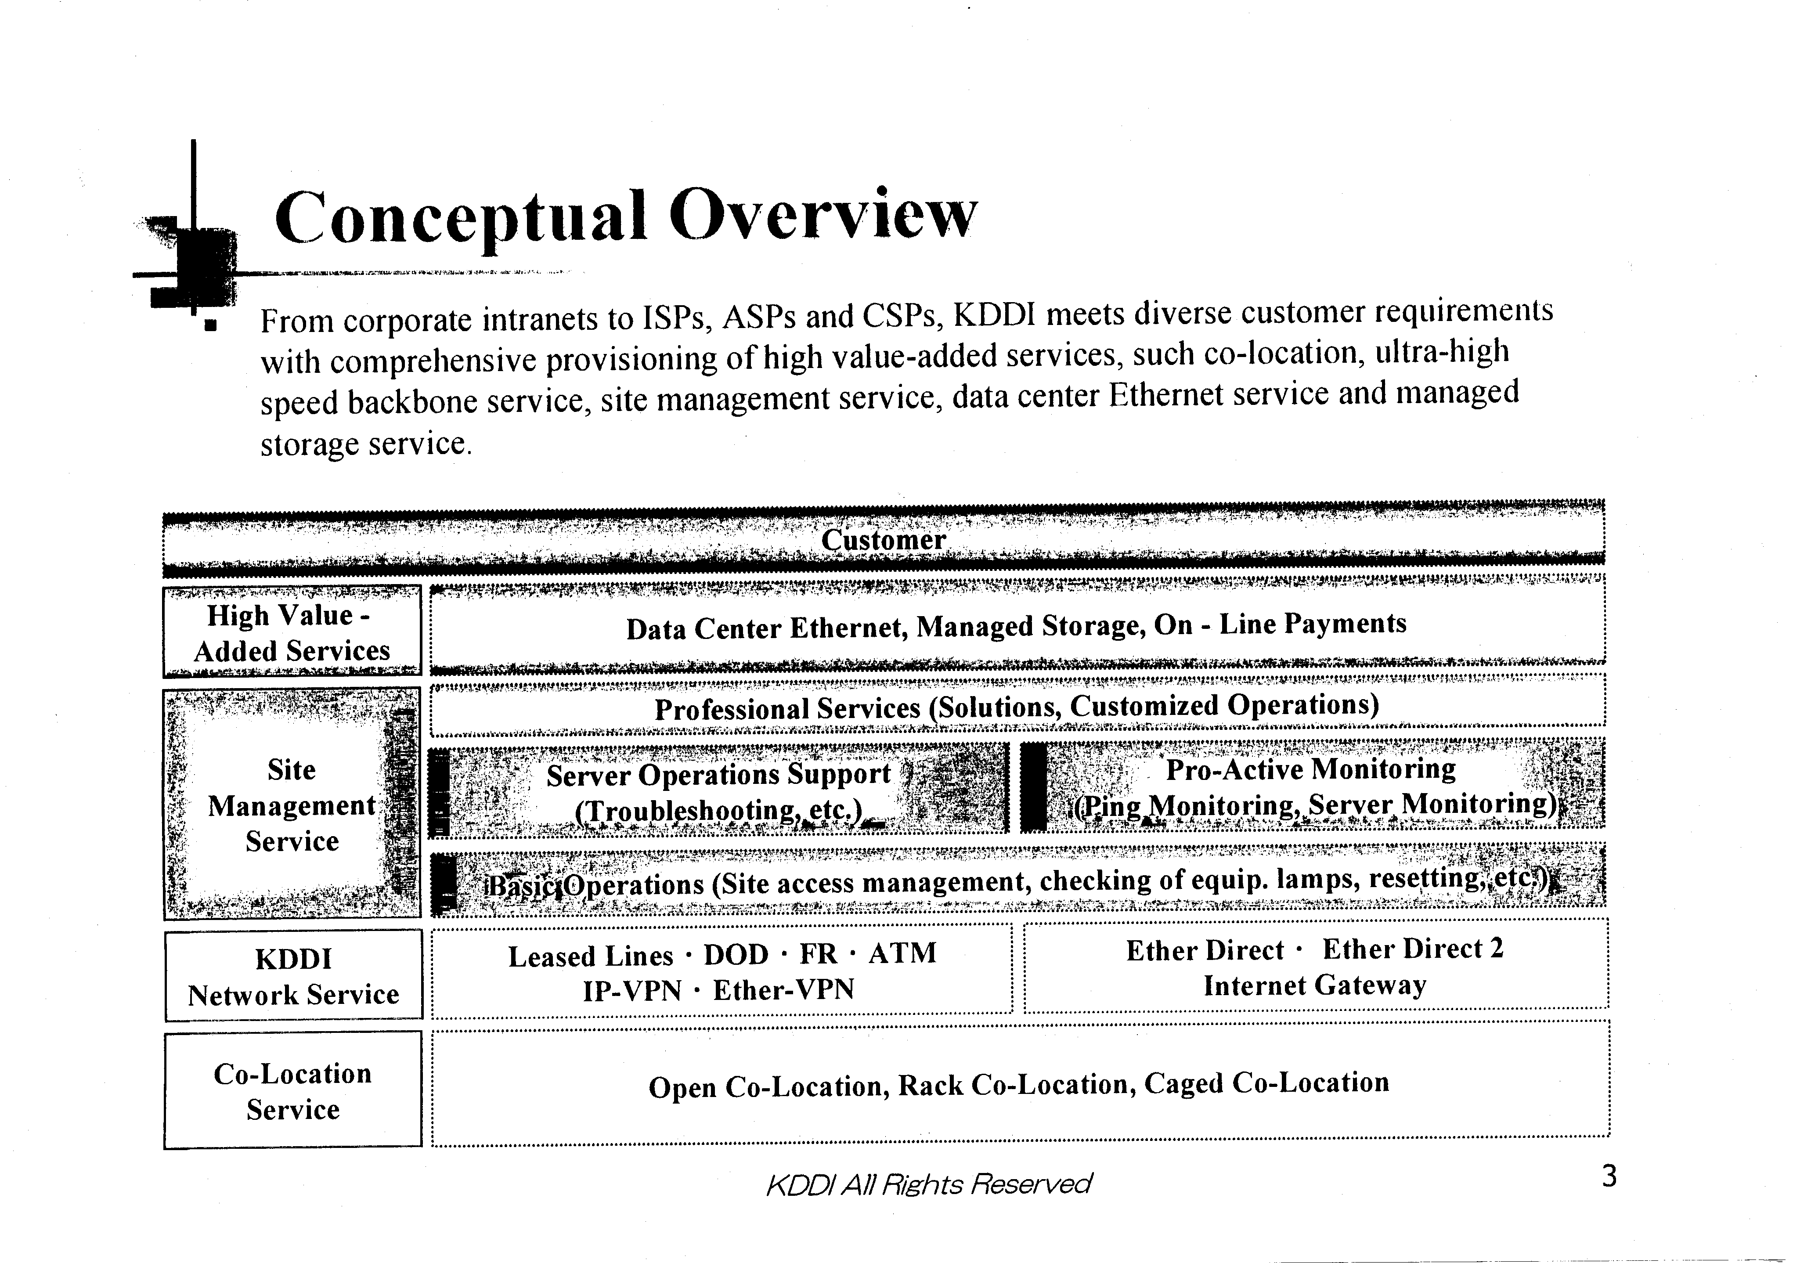
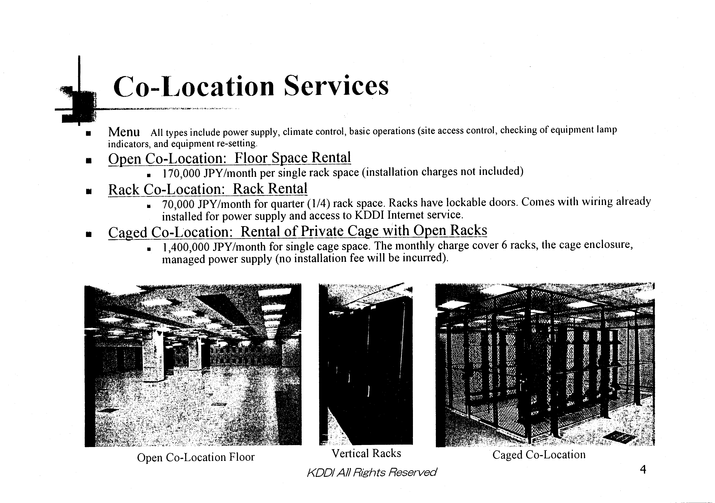
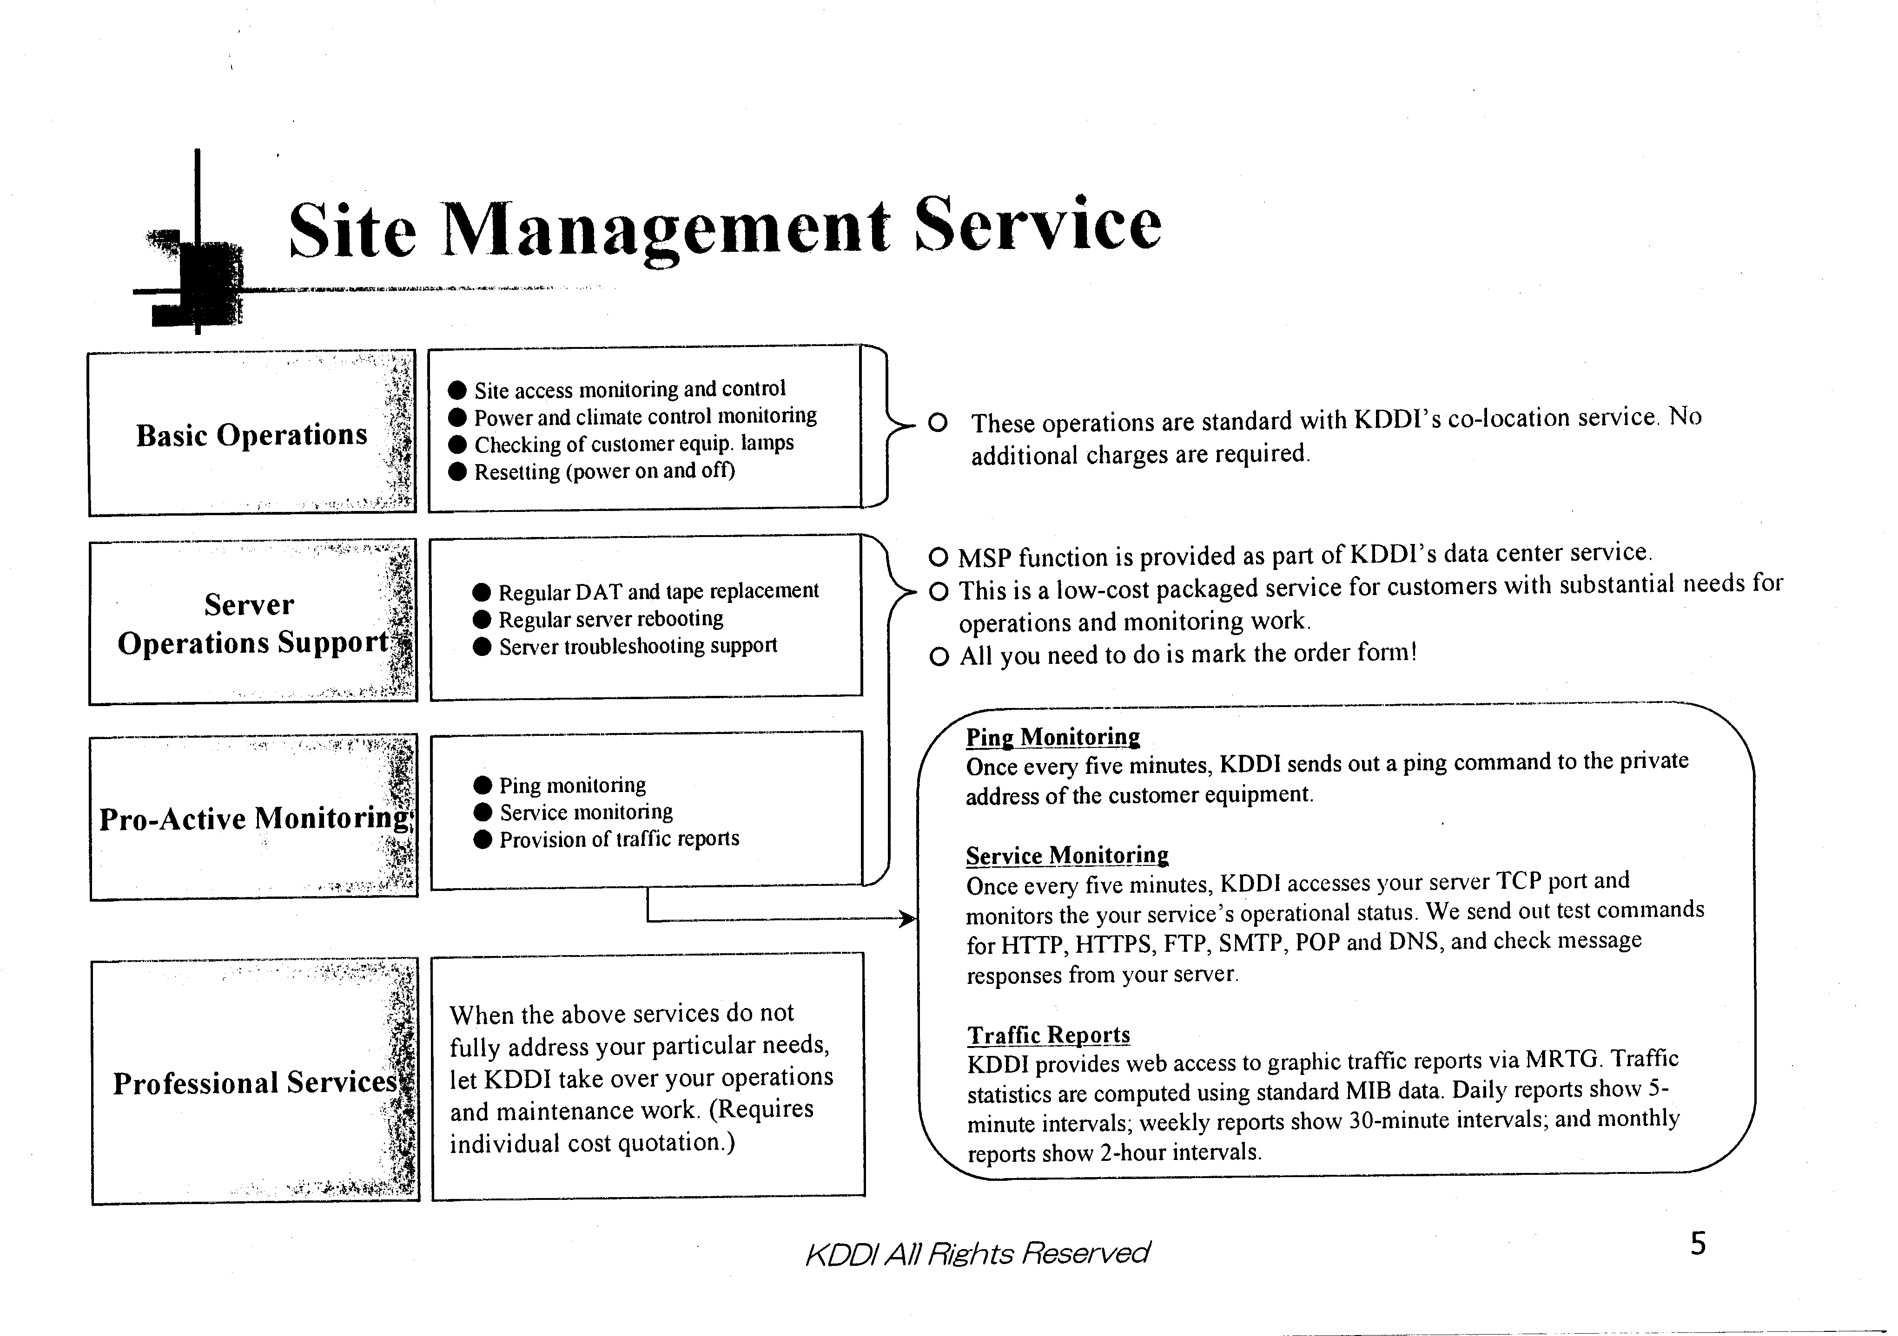

經由考察KDDI公司對IDC發展趨勢，提出以下心得與建議：
- IDC服務若僅止於空間出租、網站或主機代管、頻寬接入等與其他業者彼此間服務差異不大，勢必進入削價競爭。
- 最近國際恐怖主義及駭客攻擊事件頻傳，IDC可積極思考轉型為商業持續運轉及災難備援中心（BC / DR：Business Continuous / Disaster Recovery），提供更精進服務，包括資訊備份、資訊安全等等。
- 運用本公司具備電信（Telecommunication）及經營ISP多年累積下來的網路、IT兩大相關領域的經驗、技術能力，積極轉型提供企業e化的委外服務，藉以建立牢靠的客戶忠誠度，才是推動IDC業務繼續成長的竅門。

肆、綜合分析
- NTT在武藏野研究所內部成立了一個電信博物館，提供了一個可以了解日本電信發展歷史的展示場，因為所收藏的交換機電話電報機等相關電信設備相當完整，相當受日本國民的歡迎，已成為各級學校校外教學的熱門參訪地點。此舉有利於國民對於電信知識的接收，進而了解電信對生活的影響，對於未來參與電信的發展應有很大的助益。

- 由於Yahoo! BB的積極介入高速上網及VoIP業務，NTT、KDDI等原有電信業者也卯足了勁爭取市場，ADSL服務的主戰場也由原來的1.5M進入8M及12M。但根據所收集的資料顯示，此項高速ADSL的有效服務距離只有2公里左右，超過此距離後有效的服務速率即大幅降低。距離局端3公里時可達速率分別只剩原有的1/2及1/3，距離局端4公里時可達速率分別只剩約不到1M 。

- 此次走訪期間正逢高速ADSL服務的上市期間，因此在日本東京市面上到處都可看到各式各樣的賣場進行強力促銷。尤其是較大地鐵站周邊人潮多的地方都可拿到各家業者所提供的免費教學光碟，各種優惠促銷方案讓人真無法拒絕。也因此造就了2002年11、12兩個月的熱賣，成為用戶數增加最多的月份。有關如何爭取更多用戶的做法值得我們借鏡對此應多下功夫探討以期快速提高我國寬頻服務的滲透率。

- NEC公司在參訪中，以劃分成五個區塊(寬頻接取、企業網路、公眾語音、應用服務及光骨幹網路)方式，提出其對未來寬頻網路的構想。分別就各區塊如何以xDSL/GbE//FE接取技術、L2 VPN/L3 VPN、MGW/AGW/SS、CDN/VPN及OXC/DWDM/NGSDH/ASON/GMPLS等各項技術來達到寬頻化與未來化，勾勒出寬頻網路的未來架構。

- 在筑波的NTT Access Lab.的接取技術展中，有關光纖接取的相關設備/工具/偵測儀器及施工方法等項目展示甚多，其中不乏極具創意及有效率的做法。雖然因為時間短促無法詳加探詢，相信對於我國正在思考如何在廣大的接取網路上佈署光纖，以早日達成全面光纖到大樓/光纖到家的境界應該有很大的助益。

- 會場中同時也展出包括寬頻上網、自動化遠端控制家電及高畫質視訊服務的整合式家庭數位影音服務，勾勒了未來自動化家庭的生活方式，讓人印象相當深刻。很高興電信所從事的工作對於未來人們的生活可以有如此大的影響，對於我們這些積極從事網路建設及服務策畫的工作人員實在有莫大的鼓勵。

- NTT目前擁有的全球IP網路，係NTT併購美國Verio公司後，於2001年以NTT/VERIO品牌建構之IP網路，為日本最大世界級Tier 1 IP骨幹網路。 NTT/VERIO目前全球共有36個POPs，分別美國26個，亞洲6個(台灣、香港、新加坡、澳門等)，歐洲5個；台灣POP Colo在內湖是方公司。NTT/VERIO Global-IP網路主要業務：(1) IP Transit (2) IDC (3) 具IP-sec機制之全球IP-VPN(4) Smart Content Delivery。NTT早期以ATM建構之全球網路Arcstar，並未與NTT/VERIO連接，其VPN業務主要針對金融業者，價格為NTT/VERIO IP-VPN的3~4倍。

- 日本KDDI在東京有數個IDC，靠東京繁華地點IDC使用率已高達90%以上。KDDI位於東京Shibuya的IDC 是全新的建築物，正在啟用中，硬體設施極為完備（例如防火閘門、備用發電機、防震等）及嚴密保全措施，非常強調網路環境及所提供加值服務，積極塑造經營特色，以提昇競爭優勢。

伍、建議
- 由於網路寬頻化、IP化的需求與日俱增，為了因應如此快速成長之頻寬需求，除應加速完成網路光纖化，積極進行光纖網路之建設，期能應付大量資訊的傳輸及交換，以提供更高品質的電信服務，並仿照日本提供更高速的接取服務，以利寬頻內容服務發展。

- 10M-FTTH多人共用的接取方式提供了高速上網的另一種選擇，與高速ADSL技術有相當的競爭優勢，尤其是適宜大樓住宅用戶，值得大力推廣。未來也應儘早開發100M-FTTH創新應用服務，以便容納更高頻寬的服務需求。

- 對於如何達到整合式家庭影音服務，除了相關具智慧的家電用品的提供外，數位內容的開發、服務的規劃外，我們應該積極建設合乎未來影音品質傳輸需要的寬頻網路，尤其是接取網路的光化的難度較高更應該加速推行，以避免未來形成寬頻話服務提供的瓶頸之所在。

- 日本在最近這一二年的寬頻接取服務市場急起直追，究其原因，Yahoo！BB在此次ADSL服務的市場爭霸戰所表現的靈活能力是主因。如何學習其所表現的各種經營策略，以讓我國的寬頻市場能更活化是一件相當重要的課題。

Flets:取Flat rates的意思

